МБОУ СОШ №15 им. Героя Советского Союза Мильдзихова Х.З. Школьная газета
5 * 5
Ноябрь-декабрь,2020 г.

Вторая четверть в этом учебном году оказалась насыщенной различными мероприятиями, призванными развивать нравственных качеств учащихся и формировать их личностные ориентиры.
Уже традиционным стало участие обучающихся нашей школы в мероприятиях онлайн-площадки «ПРОЕКТОРИЯ», где проводятся различные конкурсы, общие проектные рабоы, интеллектальные задачи. Так 19.11.2020 г. старшеклассники стали участниками Всероссийского открытого урока

- 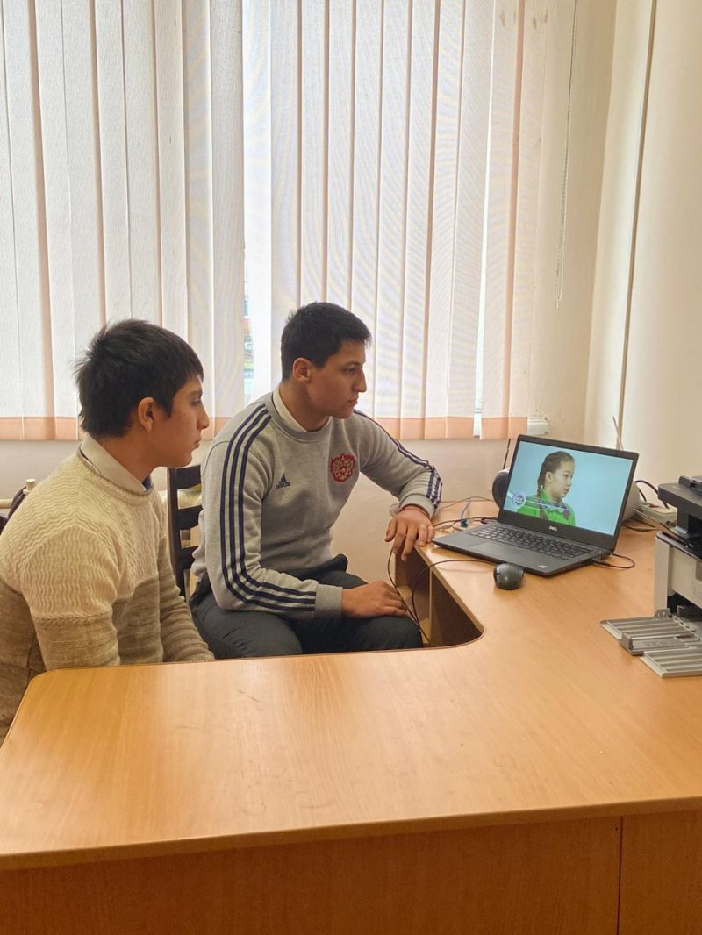

2.В наше беспокойное и стремительное время очень важным качеством является сохранение внутреннего спокойствия и единства, вот почему День толерантности – крайне важная дата в календаре. В этот день в школе проводятся классные часы, ведутся беседы, призванные воспитать в душе и сознании детей терпимость к окружающему миру, ко всем тем, кто рядом.
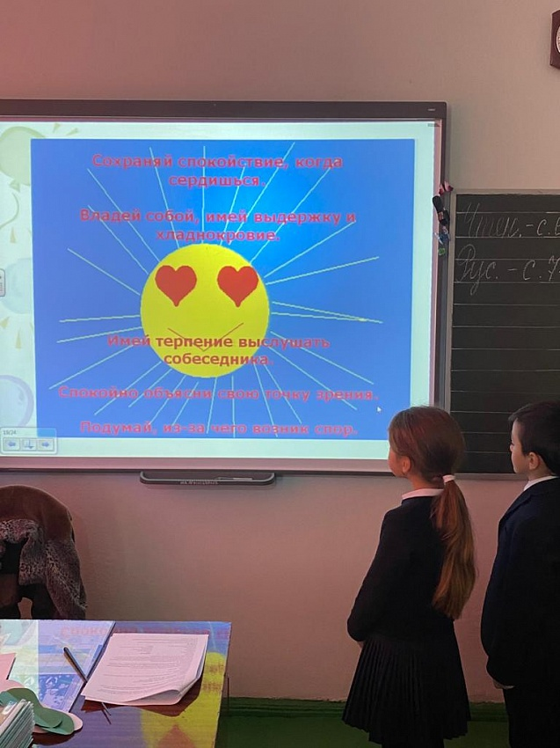

- В жизни каждого человека самый дорогой человек- это мама. В празднования Дня матери в МБОУСОШ 15 проводился ряд мероприятий: рисовались газеты,писались сочинения,создавались рисунки. Целью этих мероприятий было желание и необходимость воспитать любовь и уважение к матери и сформировать благодарность за ее заботу. А также такие мероприятия раскрывают творческие способности учащихся и способствуют сплочению классного коллектива и родителей.
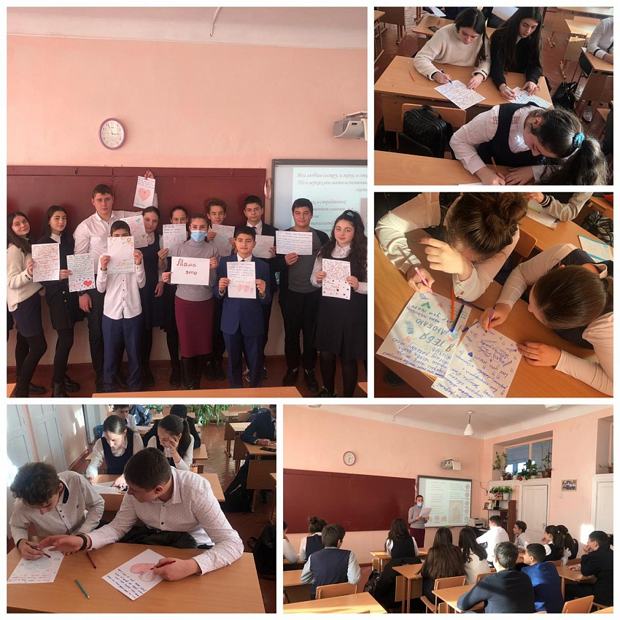
- Традиционным уже стало и участие наших школьников в волонтёрском движении. Это, безусловно, добрая и верная традиция, которой стоит придерживаться и в дальнейшем. Многие одиннадцатиклассники в этом году стали обладателями волонтерских книжек.

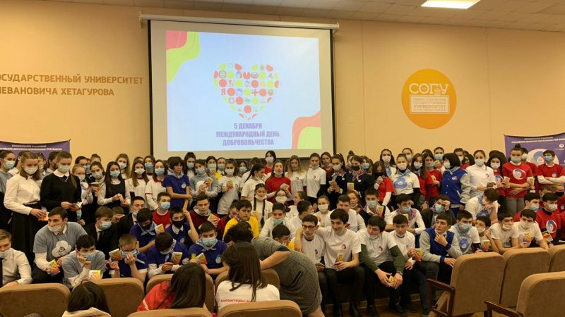

- И завершилась вторая четверть, а с ней и календарь 2020 года с еще одной очень доброй и нужной традиции- Рождественский подарок ребенку-инвалиду. Благотворительности нужно воспитывать и приучать. С большим желанием дети 15 школы откликаются на призыв помочь нуждающимся: собираются игрушки, конфеты, подарки, которые потом и передаются детям-инвалидам.

